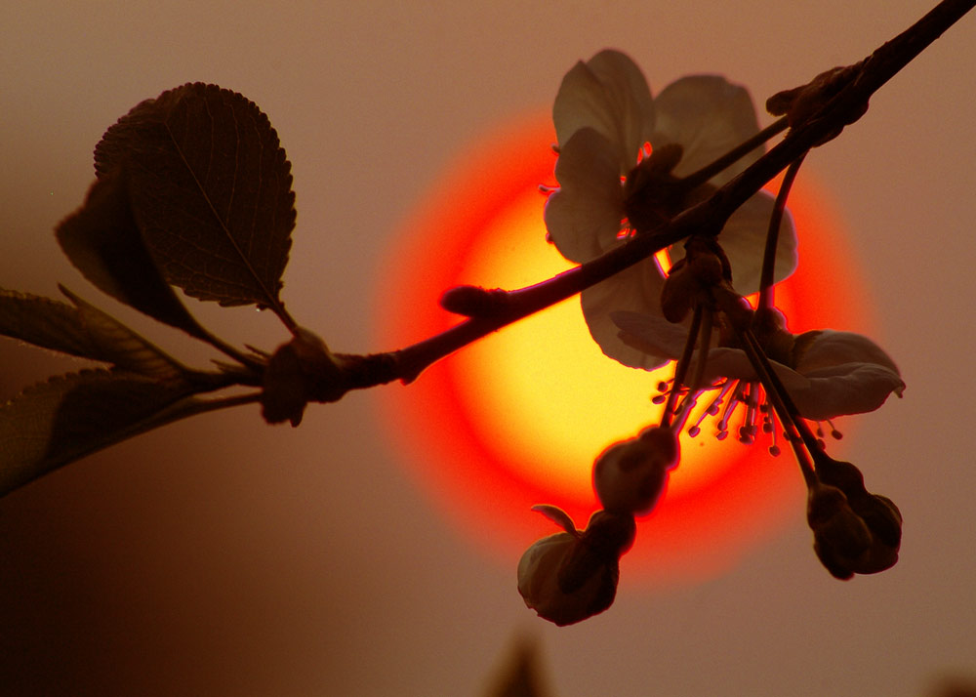

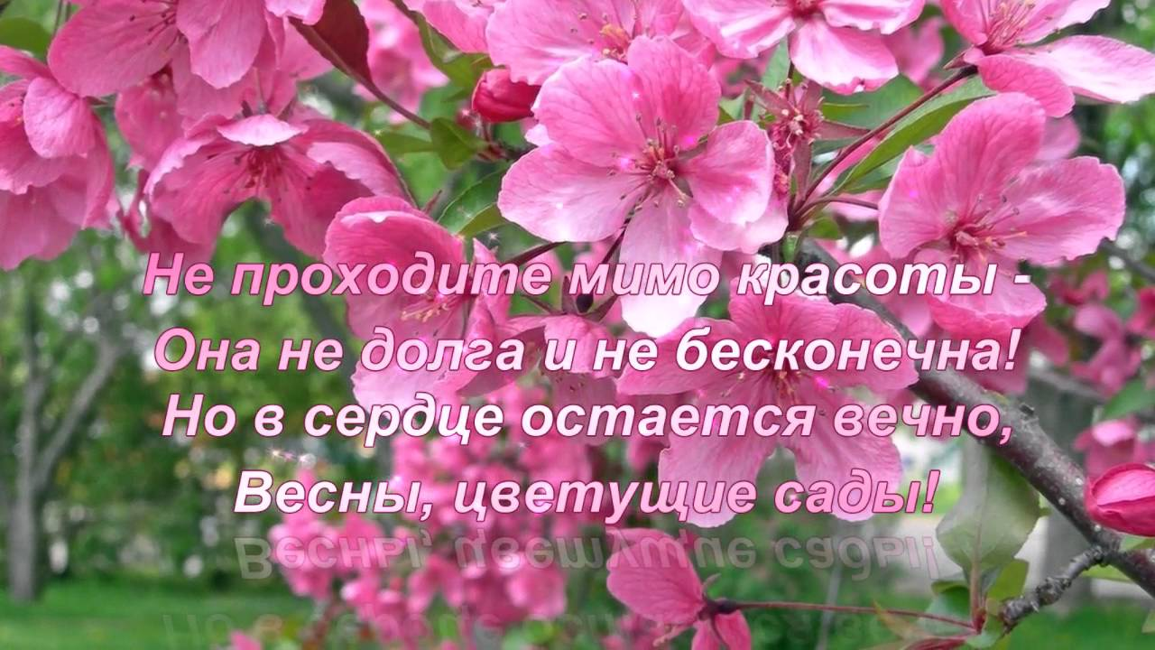

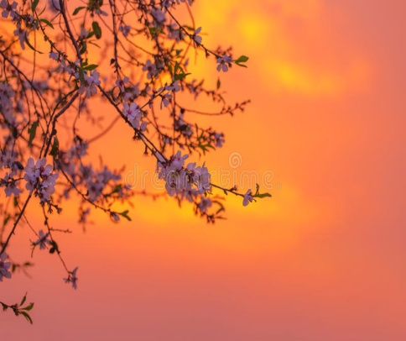
Вдохновеньем для меня послужила цветущая вишня на закате.

- Нам сегодня понадобится краски, вода и кисти, лист бумаги.
- Работаем по схеме.
- Края соприкосновенья 2х цветов размываем.
Каждый тон более плотный и темнее предыдущего.
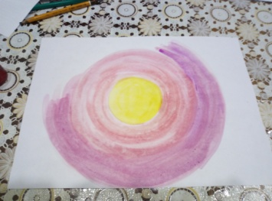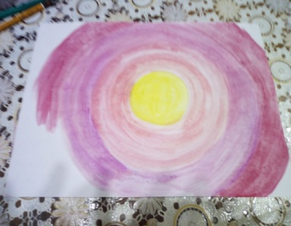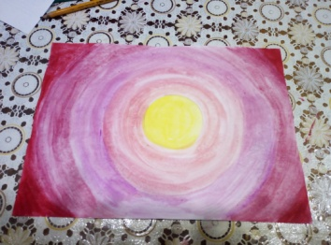
- После того как фон будет выполнен, тщательно просушиваем работу и только после полного высыхания прорисовываем ветви.
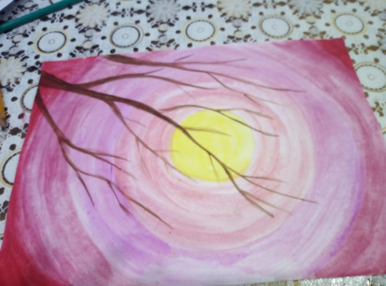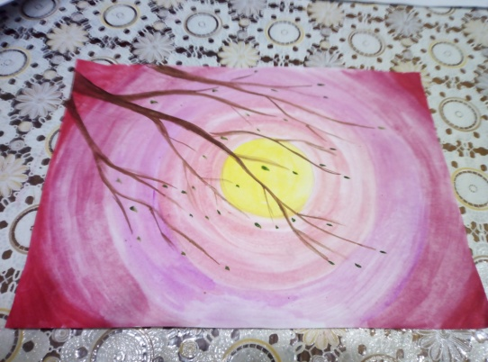

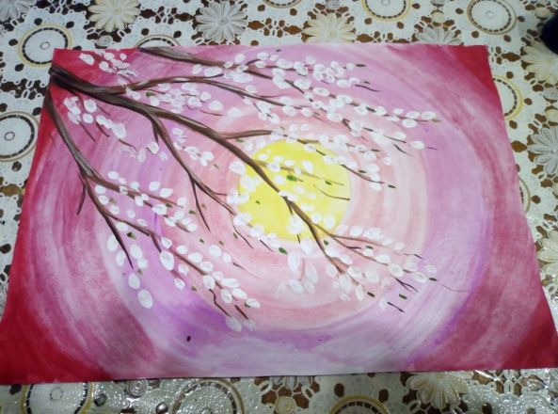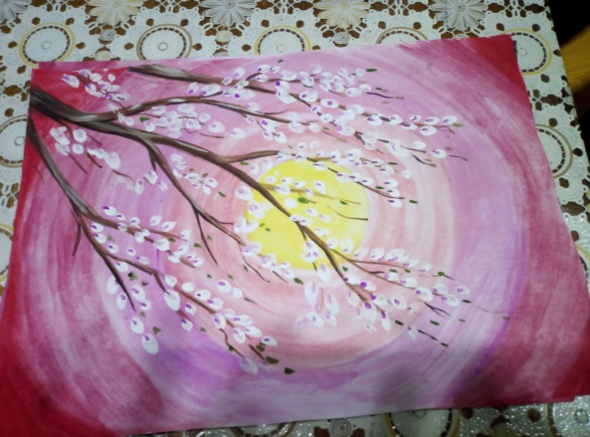
- Ваша работе закончена. Осталось вставить в рамку. И вспоминать весеннее цветение вишни на закате.

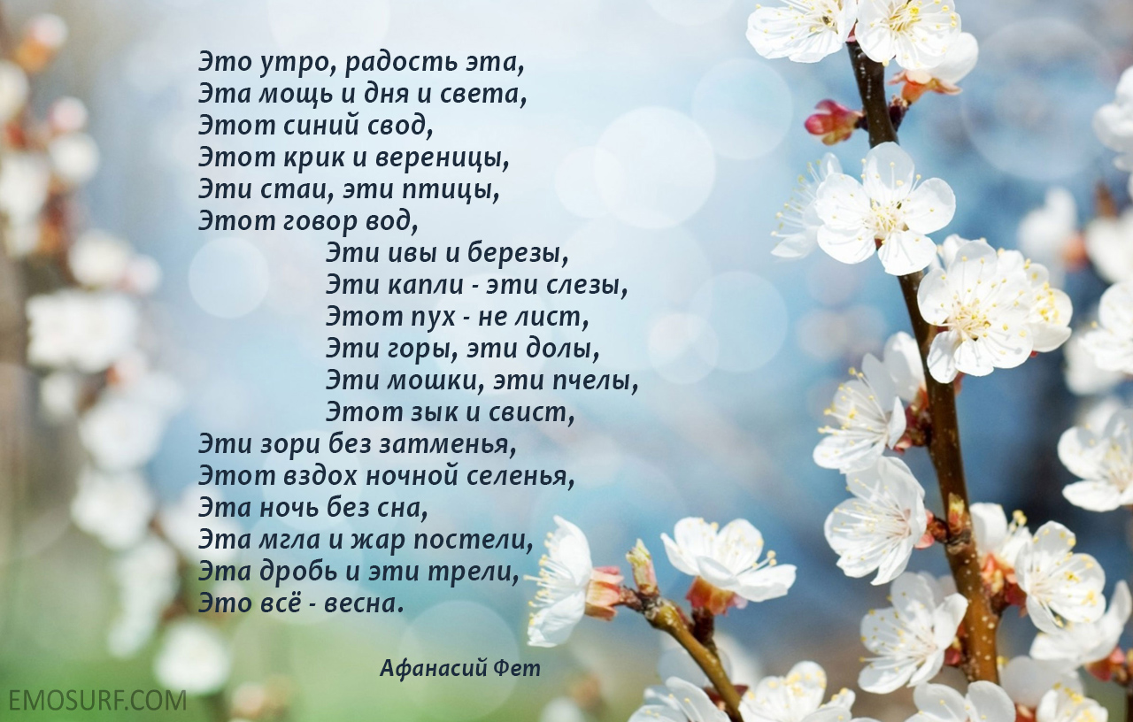

Бльшое спасибо за внимание!
С вами рабтал педагог дополнительного образования
Каюкова Ольга Яковлевна
МБУ ДО «Дома детского творчества» п Мостовского.
До новых встречь!

